**Mijloace pentru testarea instalaţiilor de aprindere**

Funcţionarea echipamentului de aprindere se poate urmări în cele mai clare condiţii cu ajutorul osciloscoapelor sau oscilografelor electronice. Variantele acestor aparate, adaptate la funcţionarea echipamentului electric poartă diferite denumiri: analizoare electronice, testere electronice, autotestere, electrotestere, etc.

Un tester electronic poate integra mai multe mijloace de testare a motorului:

* osciloscop catodic;
* stroboscop cu circuit de temporizare pentru determinarea unghiului de avans la aprindere;
* dispozitiv electronic pentru întreruperea succesivă a funcţionării cilindrilor, pentru verificarea abaterilor de putere între aceştia;
* analizor de gaze evacuate;
* tahometru electronic;
* mano-vacuumetru
* Dwell-metru, pentru măsurarea unghiului de închidere a contactelor
* aparat pentru verificarea gradului de antiparazitare
* multimetru, voltampermetru, ohmmetru pentru verificarea circuitelor de încărcare, de aprindere, lumini etc.

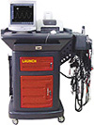

Un astfel de mijloc este analizor de motoare din figură, creat pentru a testa motoarele vehiculelor şi sistemul de control electric. Dispozitivul poate testa condiţiile de lucru, parametrii de operare şi performantele de emisie, precum şi semnalele primar şi secundar din instalaţia de aprindere, semnalul de injecţie şi semnalul senzorului electric în timp real. Analizorul poate realiza analize, poate stoca, afişa şi printa rezultatele testelor ca suport al analizelor asupra motorului. Rezultatele testului pot fi utilizate pentru determinarea stării tehnice a motorului.

În cazul motoarelor cu aprindere prin scânteie, poate realiza:

* + testarea şi analizarea puterii de echilibrare
  + estarea şi analizarea eficienţei cilindrului
  + testarea şi analizarea presiunii relative a cilindrului
  + testarea şi analizarea curentului de start şi a voltajului
  + testarea temperaturii

La motoarele Diesel se poate realiza:

* + ⇒ testarea presiunii injecţiei
  + ⇒ testarea stabilităţii vitezei
  + ⇒ testarea şi analizarea curentului de start şi a voltajului

În funcţie de complexitate, testerele conţin toate sau o parte din aparatele enumerate.

**Aparatele pentru testare** pot fi:

1. *de sine stătătoare* şi utilizate individual (portabile), cu conductoarele de conectare aferente;
2. *fixate într-un panou general unic*, având porţiuni comune de circuit şi conductoare (ecranate) comune, de branşare la motor.

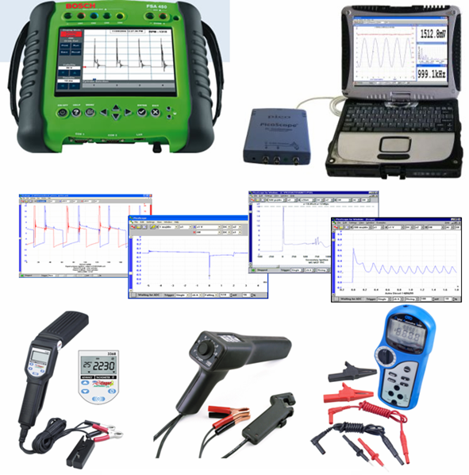

Includerea osciloscopului în testerele auto permite urmărirea curbelor de variaţie tensiunilor din circuitul primar şi cel secundar şi interpretarea lor:

- variaţia curentului primar în timp: I1 = f(t)

- variaţia tensiunii primare în timp: U1 = f(t)

- variaţia tensiunii secundare în timp: U2 = f(t)

- variaţia curentului secundar (de străpungere) în timp: I2 = f(t)

Urmărirea acestor caracteristici face posibilă diagnosticarea şi verificarea stării tehnice a următoarelor elemente componente ale instalaţiei de aprindere: contactele ruptorului; condensatorul, geometria camei şi a jocurilor în ansamblul ruptorului distribuitor, bobina de inducţie, bujii, avansul la aprindere, unghiul Dwell, etc.